Эмблема Дворца 2006 чернМуниципальное автономное учреждение дополнительного образования

«РЯЗАНСКИЙ ГОРОДСКОЙ ДВОРЕЦ ДЕТСКОГО ТВОРЧЕСТВА»

*Материалы на региональный конкурс*

*инновационных форм организации дополнительного образования детей*

*Номинация «Учебные командные проекты»*

Учебный проект

**«Край Родной» студии мультипликации «см:АRТ»**

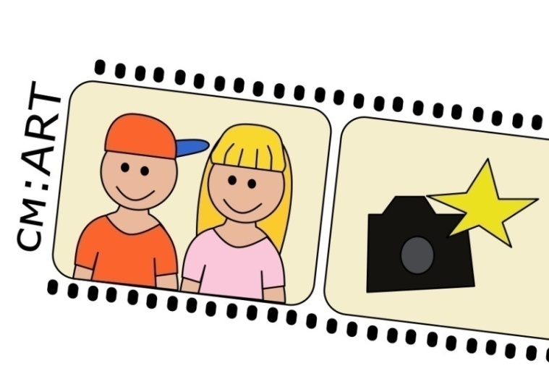

**Автор:**

Горшкова Александра Михайловна,

педагог дополнительного образования

г. Рязань, 2021

|  |  |
| --- | --- |
| **Паспорт проекта** | |
| **Название проекта** | «Край Родной» |
| **Тип проекта** | учебный, социальный, практико-ориентированный |
| **Полное наименование ОУ** | Муниципальное автономное учреждение дополнительного образования «Рязанский городской Дворец детского творчества» (МАУДО «РГДДТ») |
| **Адрес организации,**  **телефон, т/факс** | 390023, г. Рязань, ул. Есенина,46, тел.: (4912) 44-58-63, 44-63-23 |
| **Решение органа ОУ на участие в реализации проекта** | Проект обсужден и рекомендован к реализации методическим советом МАУДО «РГДДТ» (Протокол № 2 от 23 декабря 2019 года) |
| **Разработчик проекта** | Горшкова Александра Михайловна, педагог дополнительного образования первой квалификационной категории, учитель высшей квалификационной категории |
| **Методическое сопровождение** | Миронова Нина Викторовна, старший методист кабинета методического и психолого-педагогического сопровождения, «Отличник народного просвещения», награждена Почетной грамотой Министерства образования и науки Российской Федерации  Дубовцева Ольга Алексеевна, методист высшей квалификационной категории. |
| **Сроки реализации** | Ноябрь 2019 года – май 2020 года |
| **Цель, задачи** | **Цель:**  привлечение учащихся к изучению истории родного края через проектную деятельность (создание мультфильма или серии мультфильмов), в основу которой может быть положен рассказ об истории родного края, его традициях, народном эпосе, народных сказаниях, культурном наследии.  **Задачи:**   * Создание мультфильмов, основанных на традициях, обычаях, рассказах, культурном наследии родного края; * Обучение детей основам изобразительной грамоты, работы с разнообразными художественными материалами, техникам создания мультипликации; * Воспитание у детей, подростков и молодежи чувства патриотизма, активной гражданской позиции, бережного отношения к своей личности, окружающим людям, среде, миру, установление исторической связи поколений с помощью средств мультимедийных технологий и изобразительного искусства; * Вовлечение детей в творческую активность по изучению истории родного края; * Участие в конкурсах мультимедийных технологий разного уровня. |
| **Возраст детей** | 7 – 12 лет |
| **Основная идея проекта и его новизна** | **Основная идея проекта** заключается в соединении занятий мультипликацией с развитием у учащихся интереса к изучению истории родного края.  **Новизна проекта** заключается в том, что  нравственно-патриотическое воспитание учащихся происходит через создание мультипликационных фильмов. Приобщение учащихся к культуре и истории земли, на которой они живут, социокультурные ценности – основное содержание творческого продукта (мультфильма).  Выбор тематики проекта был обусловлен усилением и актуализацией роли воспитания в современном образовании, в том числе дополнительном. Одним из приоритетных направлений воспитания является воспитание чувства патриотизма, активной гражданской позиции, установление исторической связи поколений.  Подготавливая свой проект «Край Родной», дети сами определяются с его темой, выбирают различные материалы и разные техники для его воплощения.  Изобразительное искусство, лепка, художественное конструирование – наиболее эмоциональные сферы деятельности детей. Так как современный мир активно использует анимацию в различных сферах жизни, то создание мультфильмов интересно и для учащихся в возрасте 7-12 лет.  Мультипликация расширяет круг возможностей ребенка, развивает пространственное воображение, конструкторские способности, способствует развитию зрительного восприятия, памяти, образного мышления, привитию ручных умений и навыков, необходимых для успешного обучения.  **Особенность** проекта состоит в том, что в нем работают дети в команде, готовя один общий продукт, но наряду с этим, они воплощают свои собственные творческие идеи. |
| **Программа реализации проекта** | |
| **Теория, содержание, методы деятельности и формы занятий** | Анимация, как любой вид искусства, имеет свою историю. В 1906 году был создан первый короткий мультфильм «Забавные выражения веселых лиц» в технике рисованной анимации. Настоящую революцию в анимации произвел Уолт Дисней. Вместе со своей командой он создал первый звуковой фильм («Пароходик Вилли»), первый цветной мультфильм («Цветы и деревья»), разработал принципы анимации, которые соблюдают все художники-аниматоры на свете. И, конечно, нельзя не отметить самого первого, известного всему миру персонажа – Микки Мауса, которого создала команда Диснея.  Наша страна не отставала в процессе мульт-производства. В 1936 году в Москве по решению правительства была создана специальная студия рисованных фильмов «Союзмультфильм». В разные годы на студии работали такие известные мультипликаторы: В. И З. Брумберг, Д. Бабченко, О. Ходатаева, А. Котеночкин, Ф. Хитрук, Ю. Норштейн и многие другие. Создавались мультфильмы в технике плоской перекладки, рисованные мультфильмы, кукольные, даже мультфильмы по стеклу!  В настоящее время анимация затрагивает многие стороны жизни людей, используется не только для развлечения, но и для образования, воспитания. Так, студия «Пилот» при поддержке Министерства культуры РФ создала замечательную серию мультфильмов «Гора самоцветов», основанную на эпосе народов России.  Работа по привлечению учащихся к проекту «Край Родной» осуществлялась педагогом дополнительного образования Горшковой Александрой Михайловной.  Работа по проекту носила практическую направленность, с учетом интересов детей, их возможностей, уровня подготовки и владения практическими умениями и навыками.  В ходе реализации проекта использовались методы обучения: словесный, наглядно-практический, объяснительно-иллюстративный, репродуктивный, игровой. Применялись следующие методы воспитания: убеждение, поощрение, стимулирование, мотивация и прочее.  В образовательном процессе использовались следующие технологии обучения:   * игровая технология, * технология дифференцируемого обучения, * технология личностно-ориентированного обучения, * информационные технологии, * здоровьесберегающие технологии.   **Формы организации занятий:** практические и теоретические групповые занятия. Предусмотрены также такие формы как: игры, викторины, конкурсы, мастер-классы, творческие мастерские, коллективные просмотры мультфильмов и т.д. |
| **Этапы реализации проекта** | *Организационный (подготовительный) этап реализации проекта (ноябрь 2019 г)*  На данном этапе происходили подготовительные мероприятия, связанные с организацией будущей деятельности:   * целеполагание проекта; * определение его актуальности и значимости; * проведение информационно-просветительской работы для осознания актуальности проектной деятельности среди учащихся; * подбор и анализ нужной методической литературы, электронных ресурсов; * разработка потенциальных сценариев мультфильмов для разных возрастов; * формирование рабочих групп, распределение обязанностей среди учащихся.   *Основной этап реализации проекта – практическая часть (*декабрь 2019 г – март 2020 г*)*  На данном этапе происходили следующие мероприятия:   * разработка учащимися собственных сценариев; * создание ими раскадровки, фонов, персонажей, анимации на мультстанке; * озвучивание мультфильмов; * осуществление монтажа мультфильмов, поиск музыкального сопровождения; * участие в конкурсах мультимедийных технологий.   *Заключительный этап реализации проекта* (апрель – май 2020 года)  На заключительном этапе:   * дети награждаются грамотами и дипломами по результатам конкурсных мероприятий; * проходит информирование родителей и общественности об итогах реализации проекта (размещение информации на сайте учреждения, в социальной сети «ВКонтакте»); * подводятся и анализируются итоги проделанной в ходе реализации проекта работы; * определяются проблемы, возникшие в ходе осуществления проекта, и вносятся коррективы в перспективное планирование для их разрешения. |
| **Результативность** | 1. Увеличилось количество детей, увлеченных творческой деятельностью по созданию мультфильмов на основе рассказов об истории родного края, традициях, народном эпосе, народных сказаниях, культурном наследии; 2. Повысился уровень знаний о своей малой Родине у учащихся, занятых в реализации проекта; 3. Подготовленные учащимися мультипликационные фильмы доступны в социальной сети «ВКонтакте» и на канале Youtube:  |  |  |  | | --- | --- | --- | | **ФИО** | **Название работы** | **Ссылка** | | Вознесенская Анастасия, Ионова Карина, Макарова Анна, Твердова Арина, Ларионова Мария | Приглашаем в Рязань | <https://vk.com/videos-5792274?section=album_2&z=video-5792274_456239182%2Fclub5792274%2Fpl_-5792274_2> или <https://www.youtube.com/watch?v=9P473TNn0to> | | Гордеев Степан, Баранова Анна, Николенко Лада, Новикова Виктория, Шильцов Матвей | У реки Оки | <https://vk.com/videos-5792274?section=album_2&z=video-5792274_456239181%2Fpl_-5792274_2> или <https://www.youtube.com/watch?v=GW3x8dSfHsg> | | Торжкова Вероника, Яшнова Эвелина, Аджеев Тимофей | Гой ты, Русь моя родная! | <https://vk.com/videos-5792274?section=album_2&z=video-5792274_456239180%2Fpl_-5792274_2> |  1. Мультипликационный фильм «Приглашаем в Рязань!» получил диплом участника XX городского открытого фестиваля компьютерных знаний «Компьютерный АС».   Мультипликационный фильм «Гой ты, Русь моя родная!» получил диплом за 3 место во Всероссийском конкурсе мультимедийных технологий в детском творчестве и диплом за 1 место в XX городском открытом фестивале компьютерных знаний «Компьютерный АС» *(Приложение 1).* |
| **Дополнение** | В связи с интересными и значимыми результатами, которые не потеряли актуальности в настоящее время, данный проект планируется к реализации и в 2021-2022 учебном году. |
| **Необходимые условия организации работы** | Для организации работы по проекту необходимы:   * Специально оборудованный кабинет, * Программное обеспечение, * Проектор, экран, * Фотоаппарат, * Web-камера, * Штатив, * Ноутбук, * Стол для создания мультфильмов (мульт-станок). |
| **Предложение по распространению и внедрению результатов проекта в массовую практику** | Материалы по результатам проекта «Край Родной» студии мультипликации «см:АRТ» могут быть использованы для привлечения внимания общественности к истории родного города, региона.  Результаты проекта могут быть использованы педагогами дополнительного образования, учителями информатики и изобразительного искусства для повышения их профессиональной компетентности.  Опыт реализации проекта «Край Родной» представлен на конкурсах всероссийского, регионального и муниципального уровней и размещен в сети Интернет.  Результаты проекта используются педагогом для рекламы и набора новых учащихся в студию. |
| **Список литературы и электронных ресурсов** | Литература:   1. Ю.Е. Красный, Л.И. Курдюкова. Мультфильм руками детей: Книга для учителя. – М. Просвещение. 1990 г 2. Иванова Ю.Н. Юлия Иванова: Мультфильмы. Секреты анимации. – М. Настя и Никита. 2017 г. 3. Уильямс Ричард. Аниматор. Набор для выживания. Секреты и методы создания анимации, 3D-графики и компьютерных игр.– М. [Бомбора](https://www.labirint.ru/pubhouse/4607/). 2019 г.   Электронные ресурсы:   1. Бабиченко Д.Н. Немного истории //Бабиченко Д.Н. Искусство мультипликации. – М. : Искусство, 1964 ; То же [Электронный ресурс] // Все о рекламе : электрон. б-ка / Бизнес-клуб «Результат». – [М.], 2002-2007. – URL: <http://www.reklama.rezultat.com/video/02/2.htm> 2. История отечественной мультипликации [Электронный ресурс] // Мультик.Ру : все о мультиках, мультяшках и мультфильмах : [сайт]. – URL: <http://www.myltik.ru/index.php/index.php?topic=interes/history&fe=history3> 3. Как создать мультфильм на компьютере? [Электронный ресурс] // Movavi.ru. URL: <https://www.movavi.ru/support/how-to/how-to-create-cartoons.html> 4. Как создают мультфильмы: [Электронный ресурс] // Newtonew. URL: <https://newtonew.com/culture/kak-sozdayut-multfilmy> 5. Мультипликация: [Электронный ресурс] // Академик. <https://dic.academic.ru/dic.nsf/ruwiki/4716> 6. Мультфильм : (история, рейтинг) [Электронный ресурс] // Планета Мультфильмов : [сайт]. – М., 2003-2007. – URL: <http://ulin.ru/whatshow.htm#soyuzmultfilm> 7. Нугербеков Б. На экране куклы [Электронный ресурс] : [в т. ч. о режиссере А. Токшабаеве] // АменХайдаров : казах. художник и режиссер : [сайт]. – [Б.м., б.г.]. – URL: <http://amen-khaidar.narod.ru/doll.htm> 8. Программы для создания анимации: [Электронный ресурс] // COMPSECURITY. URL: <https://comp-security.net/%D0%BF%D1%80%D0%BE%D0%B3%D1%80%D0%B0%D0%BC%D0%BC%D1%8B-%D0%B4%D0%BB%D1%8F-%D1%81%D0%BE%D0%B7%D0%B4%D0%B0%D0%BD%D0%B8%D1%8F-%D0%B0%D0%BD%D0%B8%D0%BC%D0%B0%D1%86%D0%B8%D0%B8/> |

Приложение 1

*Результаты учащихся студии мультипликации «см:АRТ» - участников проекта «Край Родной» во всероссийском и городском конкурсах*

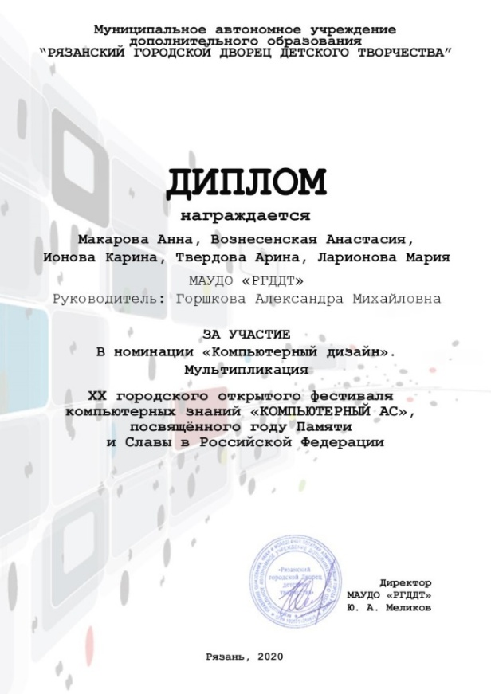

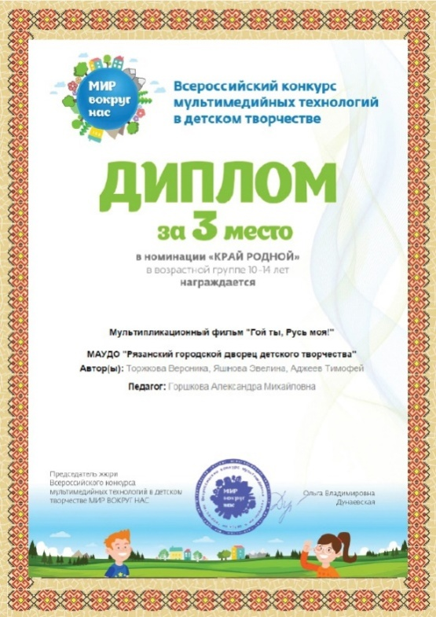

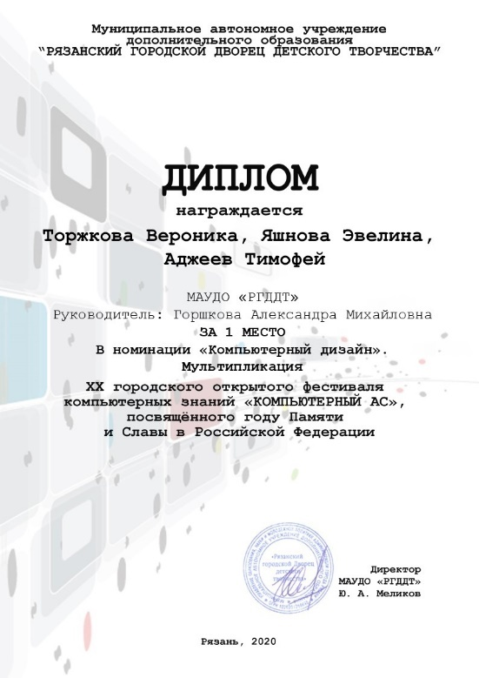

Приложение 2

*Группа ребят, работавших над мультфильмом «У реки Оки»*

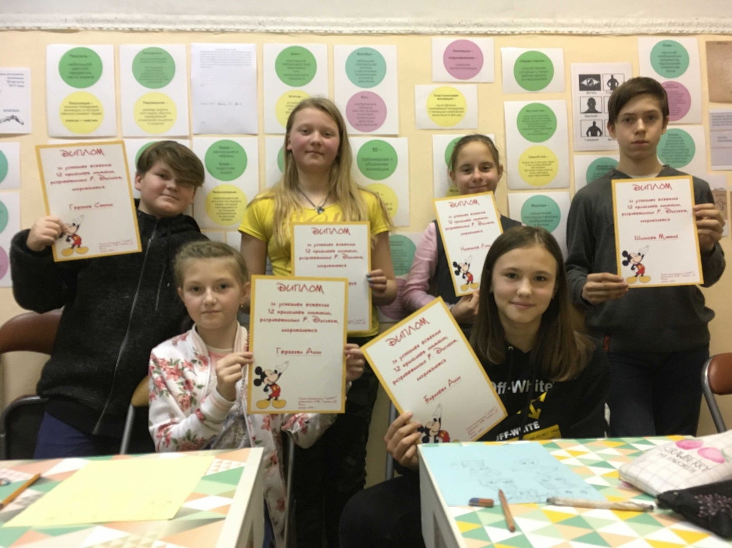

*Яшнова Эвелина, Торжкова Вероника, Аджеев Тимофей,*

*кадр из м/ф «Гой, ты, Русь моя, родная»*

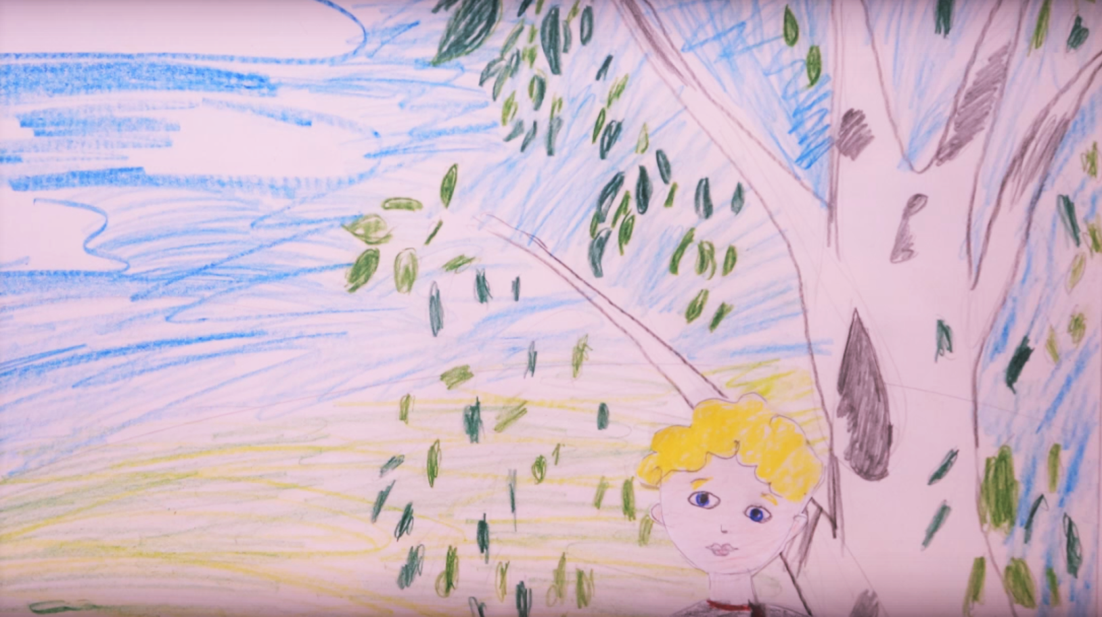

*Процесс работы над мультфильмом*

